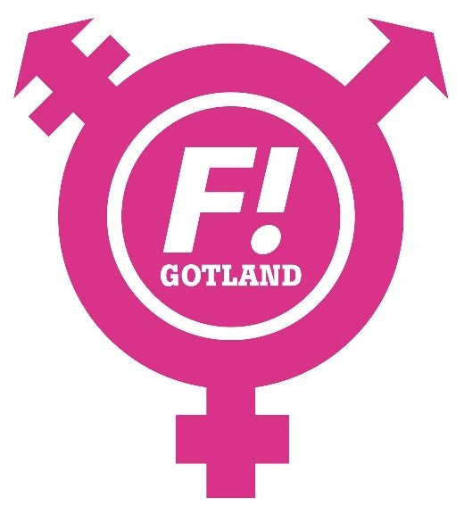
ÅRSMÖTE 2022-04-05
FEMINISTISKT INITIATIV GOTLAND

DAGORDNING
1. Mötet öppnas
2. Val av mötesordförande
3. Val av mötessekreterare
4. Val av två (2) justerare tillika rösträknare
5. Mötets behöriga utlysning
6. Fastställande av röstlängd
7. Anmälan av övriga frågor
8. Godkännande av dagordning
9. Föreningens verksamhetsberättelse 2021
10. Revisionsberättelse
11. Fråga om ansvarsfrihet för styrelsen 2021
12. Fastställande av antal styrelsemedlemmar 2022
13. Val av styrelse 2022: Ordförande, kassör och sekreterare
14. Val av styrelse 2022: Övriga ledamöter och ev. suppleanter
15. Val av firmatecknare
16. Val av två (2) revisorer 2022
17. Val av valberedning 2022
18. Fastställande av budget 2022
19. Fastställande av verksamhetsplan 2022
20. Övriga ärenden
21. Mötet avslutas

